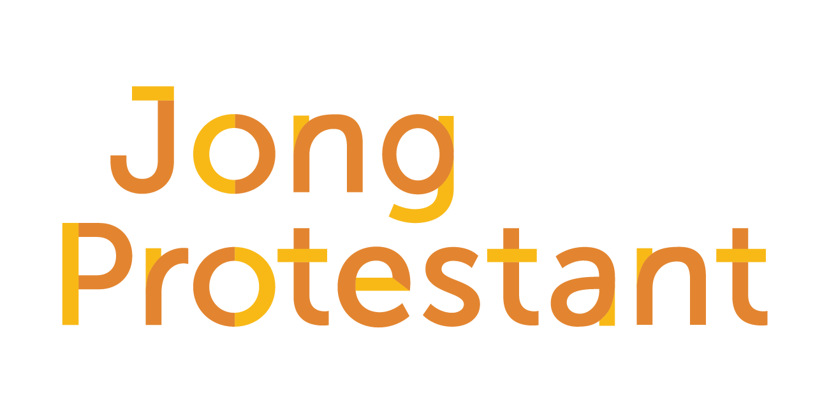
Collecte Jeugdwerk

Collecteafkondiging
De collecte van vandaag is bestemd voor het jeugdwerk
van de Protestantse Kerk.
Jongeren en diaconaat, dat is een mooie combinatie. Maar in veel gemeenten zijn het jeugdwerk en het diaconaat twee aparte terreinen. We praten veel over ‘de theorie’ of het ervaren van geloof, maar het is goed om geloven ook concreet te maken. Hoe ben je mens in relatie tot de anderen en hoe ga je om met mens, dier en aarde? Met Jong in Actie, een samenwerkingsproject van Jong Protestant en Kerk in Actie, maken jongeren kennis met een diaconaal project en gaan ze ook diaconaal aan de slag. Deze activiteiten zijn onderdeel van een groter programma dat door Jong Protestant en Kerk in Actie is ontwikkeld en jongeren bewust maakt van het belang van diaconaat. Daarnaast geeft het programma gemeenten handvatten voor hoe ze jongeren en diaconaat structureel kunnen verbinden.

Geef aan de collecte en steun het jeugdwerk van de Protestant Kerk om gemeenten te helpen jongeren bekend te maken met diaconaat en om samen diaconaal aan de slag te gaan. Hartelijk dank voor uw bijdrage!

Bericht voor het kerkblad

Jong in Actie: kennismaken met diaconaat
Jongeren en diaconaat, dat is een mooie combinatie! Met Jong in Actie, een samenwerkingsproject van Jong Protestant en Kerk in Actie, maken jongeren kennis met een diaconaal project en gaan ze ook diaconaal aan de slag. Deze activiteiten zijn onderdeel van een groter programma dat door Jong Protestant en Kerk in Actie is ontwikkeld en jongeren bewust maakt van het belang van diaconaat. Daarnaast geeft het programma gemeenten handvatten voor hoe ze jongeren en diaconaat structureel kunnen verbinden.

Steun het jeugdwerk van de Protestantse Kerk. Geef aan de collecte of maak uw bijdrage over op NL52 ABNA 041 41 41 415 t.n.v. Jeugdwerk Protestantse Kerk o.v.v. collecte Jong Protestant
30 mei.

Meer informatie kerkinactie.nl/collecte en jongprotestant.nl/jonginactie / jongprotestant.nl/diaconaat

Helpt u mee om deze collecte tot een succes te maken?
Hartelijk dank!

